Természetvédelmi bemutató túra a Budapesti Fűvészkertbe

A Kőbányai Természetbarát Szakbizottság a 2014-2015-ös tanévben a Természetvédelmi bemutató túrák első fordulójában, 2014. szeptember 20-án a Budapesti Fűvészkert megtekintését szervezte meg a kőbányai diákok részére.
Ezen rendezvényt a Kőbányai Sportszövetség támogatta a szakvezetés díjának kifizetésével
A programban kőbányáról három általános iskola diákcsoportja 92 fővel vett részt.
Az alábbiakban néhány fényképet mutatunk be a jól sikerült látogatásról:

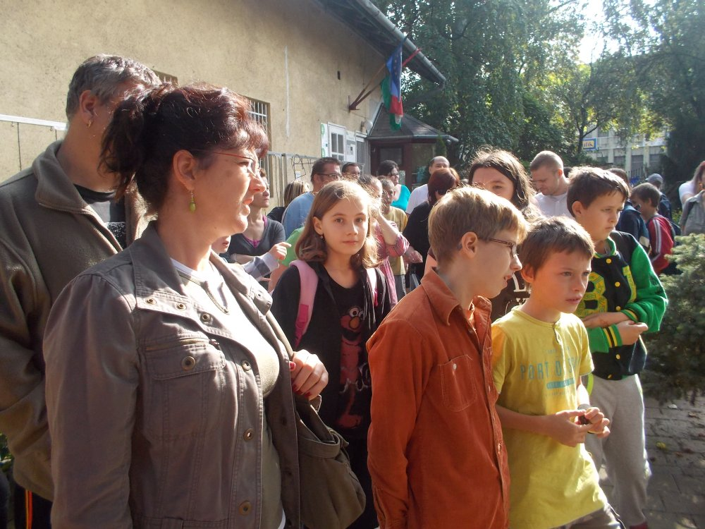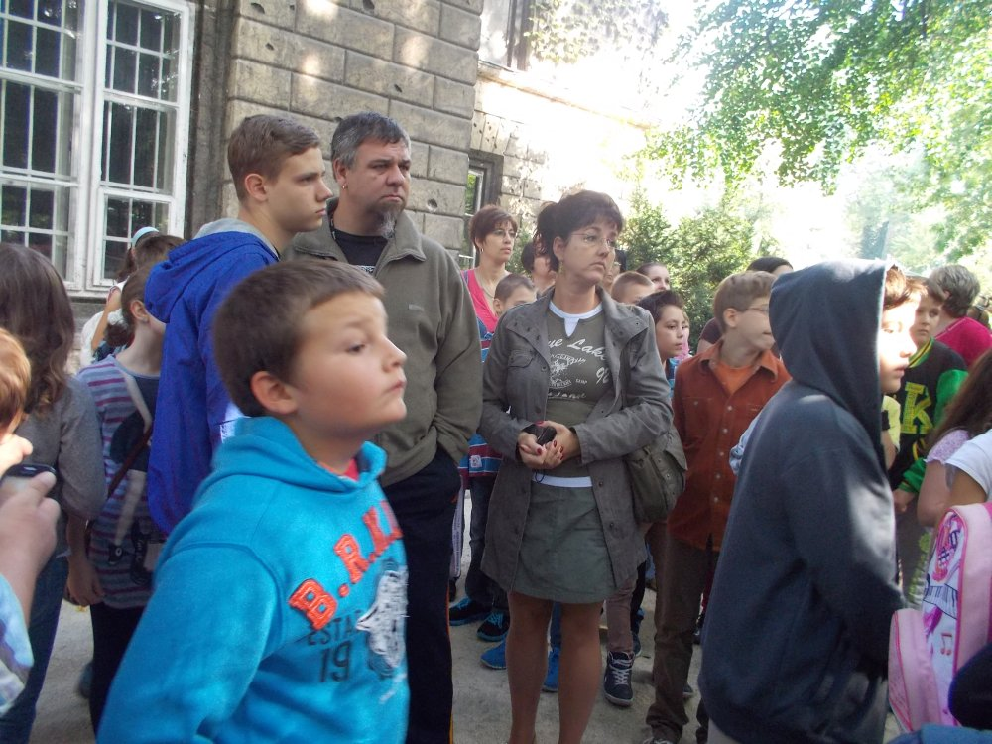

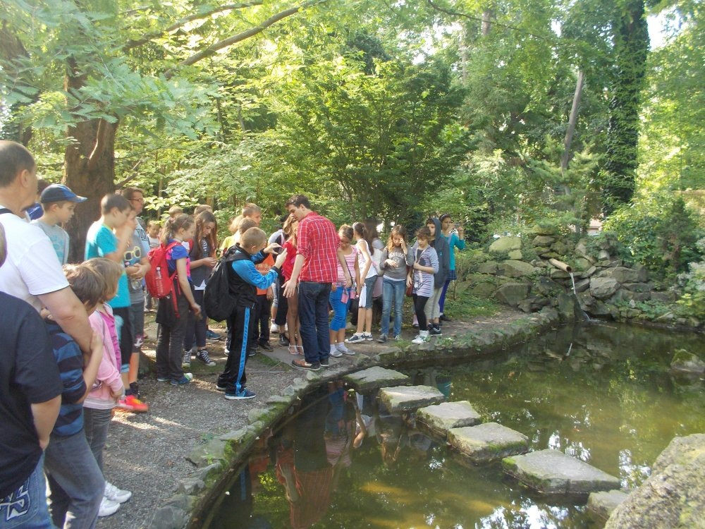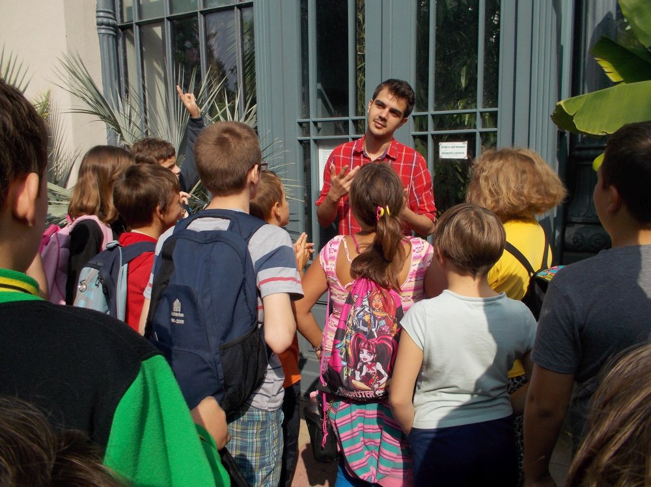

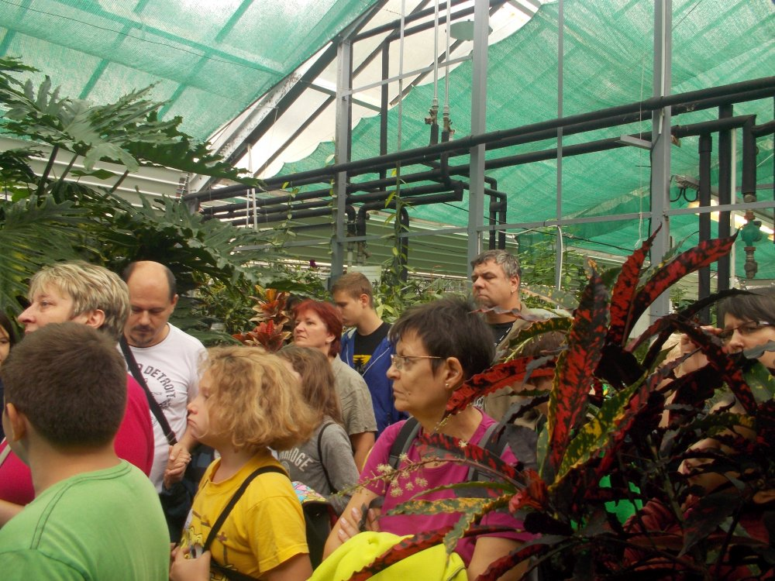

A fényképeket Gebri Gáborné készítette, a beszámolót Kovács Tamás állította össze.

